ΦΥΣΙΚΠ

Γ' ΓΥΜΝΑΣΙΟΥ

**ΤΕΤΡΑΔΙΟ ΕΡΓΑΣΙΩΝ**

|  |  |
| --- | --- |
| ΣΥ°°ΡΑΦΕΙΣ | **Νικόλαος Αντωνίου,** *Καθηγητής Πανεπιστημίου Αθηνών*  **Παναγιώτης Δημητριάδης,** *Φυσικός, Εκπαιδευτικός Δευτεροβάθμιας Εκπαίδευσης*  **Κωνσταντίνος Καμπούρης,** *Φυσικός, Εκπαιδευτικός Δευτεροβάθμιας Εκπαίδευσης*  **Κωνσταντίνος Παπαμιχάλης,** *Φυσικός, Εκπαιδευτικός Δευτεροβάθμιας Εκπαίδευσης*  **Λαμπρινη Παπατσι'μπα,** *Φυσικός, Εκπαιδευτικός Δευτεροβάθμιας Εκπαίδευσης* |
| ΚΡΙΤΕΣ-ΑΞΙΟΛΟ°ΗΤΕΣ | **Κωνσταντίνος Κρίκος**, *Σχολικός Σύμβουλος*  **Πέτρος Περσεφόνης**, *Αναπληρωτής Καθηγητής Πανεπιστημίου Πατριών*  *(Τμήμα Φυσικής)*  **Γεώργιος Τουντουλι'δης**, *Φυσικός, Εκπαιδευτικός Δευτεροβάθμιας Εκπαίδευσης* |
| ΕΙΚΟΝΟ°ΡΑΦΗΣΗ | **Θεόφιλος Χατζητσομπάνης**, *Μηχανικός ΕΜΠ, Εκπαιδευτικός* |
| ΦΙΛΟΛΟΓΙΚΗ ΕΠΙΜΕΛΕΙΑ | **Βασιλική Αναστασοπούλου**, *Φιλόλογος* |
| ΥΠΕΥΘΥΝΟΣ ΤΟΥ ΜΑΘΗΜΑΤΟΣ ΚΑΙ ΤΟΥ ΥΠΟΕΡ°ΟΥ ΚΑΤΑ ΤΗ ΣΥ°°ΡΑΦΗ | **Γεώργιος Κ. Παληός**, *Σύμβουλος του Παιδαγωγικού Ινστιτούτου* |
| ΕΞΩΦΥΛΛΟ | **Καραβούζης Σαράντης**, *Ζωγράφος* |
| ΠΡΟΕΚΤΥΠΩΤΙΚΕΣ ΕΡ°ΑΣΙΕΣ | **ΑΦΟΙ Ν. ΠΑΠΠΑ & ΣΙΑ Α.Ε.Β.Ε.**, Ανώνυμος Εκδοτική & Εκτυπωτική Εταιρεία |

°’ Κ.Π.Σ./ΕΠΕΑΕΚ ΙΙ/Ενέργεια 2.2.1/Κατηγορία Πράξεων 2.2.1.α:  
«Αναμόρφωση των προγραμμάτων σπουδών και συγγραφή νέων εκπαιδευτικών πακέτων»

ΠΑΙΔΑ°Ω°ΙΚΟ ΙΝΣΤΙΤΟΥΤΟ

**Δημήτριος Γ. Βλάχος**

Ομότιμος Καθηγητής του Α.Π.Θ.

*Πρόεδρος του Παιδαγωγικού Ινστιτούτου*

Πράξη με τίτλο: «Συγγραφή νέων βιβλίων και παραγωγή

υποστηρικτικού εκπαιδευτικού υλικού με βάση το ΔΕΠΠΣ και τα ΑΠΣ για το °υμνάσιο»

Επιστημονικός Υπεύθυνος Έργου

**Αντώνιος Σ. Μπομπέτσης**

*Σύμβουλος του Παιδαγωγικού Ινστιτούτου*

**Γεώργιος Κ. Παληός**

*Σύμβουλος του Παιδαγωγικού Ινστιτούτου*

Αναπληρωτές Επιστημονικοί Υπεύθυνοι Έργου

**Ιγνάτιος Ε. Χατζηευστρατίου**

*Μόνιμος Πάρεδρος του Παιδαγωγικού Ινστιτούτου*

**Γεώργιος Χαρ. Πολύζος**

*Πάρεδρος Ε.Θ. του Παιδαγωγικού Ινστιτούτου*

**Έργο συγχρηματοδοτούμενο 75% από το Ευρωπαϊκό Κοινωνικό Ταμείο και 25% από εθνικούς πόρους.**

ΥΠΟΥΡΓΕΙΟ ΕΘΝΙΚΠΣ ΠΑΙΔΕΙΑΣ ΚΑΙ ΘΡΠΣΚΕΥΜΑΤΩΝ  
ΠΑΙΔΑΓΩΓΙΚΟ ΙΝΣΤΙΤΟΥΤΟ

**Νικόλαος Αντωνίου, Παναγιώτης Δημητριάδης, Κωνσταντίνος Καμπούρης,  
Κωνσταντίνος Παπαμιχάλης, Λαμπρινη Παπατσιμπα**

ΑΝΑΔΟΧΟΣ ΣΥΓΓΡΑΦΠΣ:

*[ζ,λληνικά]*

ΦΥΣΙΚΗ

**Γ** *’* **Γυμνασίου**

ΤΕΤΡΑΔΙΟ ΕΡΓΑΣΙΩΝ

ΟΡΓΑΝΙΣΜΟΣ ΕΚΔΟΣΕΩΣ ΔΙΔΑΚΤΙΚΩΝ ΒΙΒΛΙΩΝ  
ΑΘΠΝΑ

per-tetradio 05-11-2007 14:09 “ΑΪ>&>·4

Περιεχόμενα

**Φύλλα εργασίας εργαστηριακών ασκήσεων** Εργαστηριακή άσκηση 1: Πλεκτροστατικές αλληλεπιδράσεις 7

Εργαστηριακή άσκηση 2: Ο Νόμος του Ohm 10

Εργαστηριακή άσκηση 3: Νόμος αντίστασης συρμάτινου αγωγού 14

Εργαστηριακή άσκηση 4: Σύνδεση αντιστατών σε σειρά 17

Εργαστηριακή άσκηση 5: Παράλληλη σύνδεση αντιστατών 20

Εργαστηριακή άσκηση 6: Διακοπή και βραχυκύκλωμα στο

ηλεκτρικό κύκλωμα 23

Εργαστηριακή άσκηση 7: Πειραματικός έλεγχος των νόμων του απλού εκκρεμούς 26

Εργαστηριακή άσκηση 8: Ταλάντωση ελατηρίου 28

Εργαστηριακή άσκηση 9: Μελέτη κυμάτων 29

Εργαστηριακή άσκηση 10: Ανάκλαση - Επίπεδοι καθρέφτες 31

Εργαστηριακή άσκηση 11: Σφαιρικοί καθρέφτες 33

Εργαστηριακή άσκηση 12: Διάθλαση 36

Εργαστηριακή άσκηση 13: Συγκλίνοντες φακοί 38

per-tetradio 05-11-2007 14:09 “ΑΪ>&>·6



***Πείραμα 1: Πϊέκτριση με τριβή και με επαφή - Αγωγοί και μονωτές***

**Ηλέκτριση με τριβή και με επαφή**

1. Πώς αλληλεπιδρά η πλαστική ταινία με τα τρίμματα από φελιζόλ η τα σωματίδια από φελιζόλ του

ηλεκτρικού εκκρεμούς;

Πριν τρίψω την ταινία στις σελίδες του βιβλίου.

Μετά την τριβή της στις σελίδες του βιβλίου.

1. Πώς αλληλεπιδρούν μεταξύ τους οι δύο πλαστικές ταινίες πριν και μετά την τριβή τους στις σελίδες

του βιβλίου;

> Συμπλήρωσε τις προτάσεις:

Η φορτισμένη πλαστική ταινία τα τρίμματα του φελιζόλ. Μεταξύ της ταινίας και των τριμ­μάτων αναπτύσσονται δυνάμεις. Οι δυνάμεις αυτές οφείλονται στην παρουσία

αντίθετων

Οι δύο φορτισμένες πλαστικές ταινίες Οι οφείλονται στην παρου­

σία ομόσημων φορτίων.

1. Συμπέρασμα: Μπορούμε να ανιχνεύουμε την ύπαρξη σε ένα σώμα με το ηλε­

κτροσκόπιο. Αν κατά την επαφή του σώματος με το δίσκο του ηλεκτροσκοπίου τα φύλλα του ανοί­γουν, τότε το σώμα είναι Αν παραμένουν κλειστά, τότε το σώμα είναι

**Αγωγοί - Μονωτές**

* **Συμπέρασμα από τις δραστηριότητες 1 και *2:***

Το φορτίο που δημιουργήθηκε με τριβή στη μια άκρη του πλαστικού χάρακα παραμένει

στο σημείο τριβής. Τα σώματα που συμπεριφέρονται όπως ο πλαστικός χάρακας ονομάζονται

* **Συμπέρασμα από τις δραστηριότητες 3 και 4:**

Το φορτίο που δημιουργήθηκε με τριβή στη μια άκρη του κυλίνδρου σε όλη την επι­

φάνεια του κυλίνδρου. Τα σώματα που συμπεριφέρονται όπως ο μεταλλικός κύλινδρος ονομάζονται

* Συμπλήρωσε τις προτάσεις:

Κατά την επαφή του φορτισμένου κυλίνδρου με το ηλεκτροσκόπιο είχαμε φόρτιση του

λόγω μεταφοράς φορτίου από το ένα σώμα στο άλλο. Ακουμπώντας στιγμιαία το χέρι μου πάνω στο δίσκο του φορτισμένου ηλεκτροσκοπίου, παρατήρησα ότι το ηλεκτροσκόπιο Συμπε­ραίνω ότι το σώμα μου συμπεριφέρεται ως

Πείραμα 2: Φόρτιση με επαγωγή

* Με βάση τα αποτελέσματα του πειράματος 2, συμπλήρωσε τις προτάσεις:

Π φόρτιση του ηλεκτροσκοπίου με την παραπάνω διαδικασία ονομάζεται φόρτιση.

Όταν πλησιάζεις τον αρνητικά φορτισμένο χάρακα στον κύλινδρο (εικόνα 3), τα ηλε-

κτρόνια του κυλίνδρου απωθούνται προς το ηλεκτροσκόπιο. Έτσι ο κύλινδρος χάνει ηλεκτρόνια, με αποτέλεσμα να φορτιστεί ενώ το ηλεκτροσκόπιο φορτίζεται και τα φύλ­

λα του ανοίγουν.

Όταν απομακρύνεις τον κύλινδρο, το ηλεκτροσκόπιο παραμένει φορτισμένο, ενώ ο

κύλινδρος φορτισμένος.

» Αξιολόγησε την προσπάθεια σου

Με τα πειράματα που έκανες ποιους από τους αρχικούς στόχους της άσκησης μπόρεσες να πετύ- χεις:

1. Διαπίστωσες πειραματικά ότι υπάρχουν σώματα που με τριβή φορτίζονται και αναπτύσσουν μετα­ξύ τους ελκτικές ή απωστικές ηλεκτρικές δυνάμεις; **ΝΑΙ - ΟΧΙ**
2. Κατάφερες να ανιχνεύσεις αν ένα σώμα είναι φορτισμένο ή όχι, χρησιμοποιώντας το ηλεκτρο­σκόπιο; **ΝΑΙ - ΟΧΙ**
3. Μπόρεσες να διαπιστώνεις πειραματικά ότι ένα φορτισμένο σώμα μπορεί να μεταφέρει φορτίο σε ένα άλλο σώμα, όταν τα δύο σώματα έρθουν σε επαφή; **ΝΑΙ - ΟΧΙ**
4. Κατάφερες να φορτίσεις με τη μέθοδο της επαγωγικής φόρτισης ένα μεταλλικό σώμα; **ΝΑΙ - ΟΧΙ**
5. Μπόρεσες να διακρίνεις πειραματικά αν ένα σώμα είναι αγωγός του ηλεκτρικού φορτίου ή μονω­τής; **ΝΑΙ - ΟΧΙ**

Αν κάποια ή κάποιες από τις απαντήσεις σου είναι αρνητικές, γράψε τις δυσκολίες που συνά-

Π§^KΔPO™ΔAΔΠK^™ A§§n§dnnAPA™dn™ ^P°A™ΔΠPΠAKΠ α™κπ™π 1

ότησες κατά τη διεί·γωγ< της πεΐύ·μ·τικ<ς δι·δικ·σί·ς.

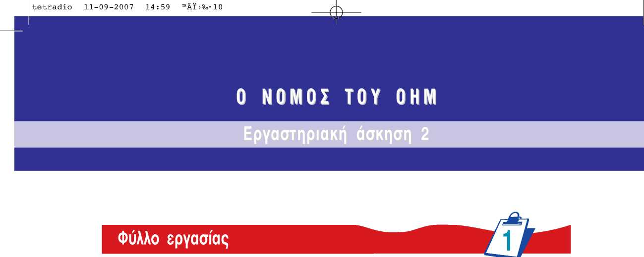

> Συμπλήρωσε τον πίνακα Α, σύμφωνα με την πειραματική διαδικασία.

|  |  |  |
| --- | --- | --- |
| **ΠΙΝΑΚΑΣ Α** | | |
| **Ένδειξη βολτόμετρου (V) Volt** | **Ένδειξη αμπερόμετρου (I) A** | **R**=**V Ω** |
| 0 | 0 | — |
|  |  |  |
|  |  |  |
|  |  |  |
|  |  |  |
| **Μέση τιμή της αντίστασης R:** | |  |

> Υπολόγισε τη μέση τιμή της αντίστασης R από τις πειραματικές τιμές της τελευταίας στήλης του πίνακα Α και κατάγραψέ την (τελευταίο κελί του πίνακα Α). Σύγκρινε τη μέση τιμή που προέκυψε από τις μετρήσεις σου με την τιμή του αντιστάτη που χρησιμοποίησες.

> Συμπλήρωσε τις προτάσεις:

Από τις τιμές της τελευταίας στήλης του πίνακα Α συμπεραίνουμε ότι το της τάσης

που εφαρμόζεται στα άκρα του αντιστάτη προς την ένταση του ρεύματος που διέρχεται απ’ αυτόν είναι και ίσο με την του αντιστάτη. Η πειραματική τιμή της είναι

R= .

> Με βάση τις πειραματικές τιμές του πίνακα Α σχεδίασε στο εικονιζόμενο σύστημα αξόνων τη γρα­φική παράσταση της έντασης (I) του ρεύματος που διέρχεται από τον αντιστάτη σε συνάρτηση με την τάση (V) που εφαρμόζεται στα άκρα του. Επιβεβαιώνεται ο νόμος του Ohm; **ΝΑΙ - ΟΧΙ**

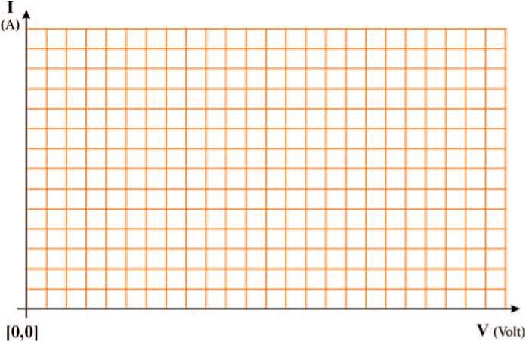

> Από τη γραφική παράσταση τάσης-έντασης που έχεις σχεδιάσει υπολόγισε την αντίσταση του αντι­στάτη που χρησιμοποίησες στην πειραματική διαδικασία. Ταυτίζεται η τιμή αυτή με τη μέση τιμή των πειραματικών τιμών που έχεις καταγράψει στον πίνακα Α; **ΝΑΙ - ΟΧΙ**

> Σχεδίασε το κύκλωμα που συναρμολόγησες κατά τη δραστηριότητα 3 του εργαστηριακού οδηγού.

**Σχέδιο κυκλώματος**

> Συμπλήρωσε τον πίνακα Β, σύμφωνα με την πειραματική διαδικασία.

|  |  |  |
| --- | --- | --- |
| **ΠΙΝΑΚΑΣ Β** | | |
| **Ένδειξη βολτόμετρου (V) Volt** | **Ένδειξη αμπερόμετρου (I) A** | **R**=***V* Ω** |
| 0 | 0 | — |
|  |  |  |
|  |  |  |
|  |  |  |
|  |  |  |
|  |  |  |

> Από τις τιμές της τελευταίας στήλης του πίνακα Β συμπεραίνουμε ότι η αντίσταση του σύρματος του λαμπτήρα όσο αυξάνεται η ένταση του ρεύματος που διέρχεται απ’ αυτόν.

Εξήγησε γιατί συμβαίνει αυτό:

» Αξιολόγησε την προσπάθεια σου

Σ’ αυτή την εργαστηριακή άσκηση μπόρεσες να επιβεβαιώσεις την ισχύ του νόμου του Ohm για έναν αντιστάτη; **ΝΑΙ - ΟΧΙ**

Γ ράψε τις δυσκολίες που συνάντησες κατά τη διεξαγωγή της.

> Εργασίες για το σπίτι

*•S* Σε χιλιοστομετρικό χαρτί και με βάση τις πειραματικές τιμές του πίνακα Β, κάνε τη γραφική παρά­σταση της έντασης του ρεύματος που διέρχεται από τον αντιστάτη σε συνάρτηση με την τάση που εφαρμόζεται στα άκρα του.

Υπολόγισε την αντίσταση του λαμπτήρα όταν η τάση στα άκρα του είναι: V1=2 V, V2=4 V και V3=6 V.

*J* Διαθέτεις μια μπαταρία, ένα βολτόμετρο, ένα αμπερόμετρο και έναν αντιστάτη άγνωστης αντίστα­σης. Περίγραψε έναν τρόπο πειραματικού υπολογισμού της άγνωστης αντίστασης.

Σχεδίασε το κύκλωμα που πρέπει να συναρμολογήσεις.



* Συμπλήρωσε τον πίνακα, σύμφωνα με την πειραματική διαδικασία.

**ΠΙΝΑΚΑΣ A**

|  |  |  |  |  |  |
| --- | --- | --- | --- | --- | --- |
| **Μέτρηση** | **Υλικό** | **Διάμετρος Δ (mm)** | **Εμβαδόν διατομής (mm2)** | **Μήκος L (m) (Δί, s)** | **Αντίσταση R (Ω)** |
| ΐη | Al-Cr |  |  | 0,5 |  |
| 2η | Al-Cr | 0,7 |  | 1 |  |
| 3η | Ni-Cr | 0,5 |  | 2 |  |
| 4η | Ni-Cr | 0,5 |  | 1 |  |
| 5η | Ni-Cr | 0,5 |  | 0,5 |  |
| 6η | Ni-Cr | 0,7 |  | 1 |  |

* Συμπλήρωσε την τέταρτη στήλη του πίνακα Α υπολογίζοντας από τη διάμετρο του σύρματος το εμβα­δόν της διατομής του Α.

A = π· r2

A = *π·Δ*

4

* Σύγκρινε τις αντιστάσεις των συρμάτων από Al-Cr, ίδιας διατομής (0,7 mm) και διαφορετικού μήκους (0,5 m και 1 m - μετρήσεις 1 και 2). Κάνε το ίδιο για τα σύρματα διατομής 0,5 mm από Ni-Cr (μετρήσεις 3, 4, 5). Σε ποιο συμπέρασμα καταλήγεις για τη σχέση που συνδέει την αντίσταση του σύρματος με το μήκος του;
* Σύγκρινε τις αντιστάσεις των συρμάτων από Ni-Cr ίδιου μήκους (1 m) και διαφορετικής διατομής (μετρήσεις 4 και 6). Σε ποιο συμπέρασμα καταλήγεις για τη σχέση της αντίστασης του σύρματος με το εμβαδόν της διατομής του;
* Σύγκρινε τις αντιστάσεις των συρμάτων ίδιου μήκους (1 m) και διατομής (0,7 mm) αλλά διαφορετι­κού υλικού (μετρήσεις 2 και 6). °ράψε το συμπέρασμά σου.
* Εφάρμοσε τη σχέση R = ρ· a και με βάση τα στοιχεία του πίνακα Α υπολόγισε την ειδική αντίστα­ση των δύο υλικών (Ni-Al και Ni-Cr).

» Αξιολόγησε την προσπάθεια σου

Με τα πειράματα που έκανες, ποιους από τους αρχικούς στόχους της άσκησης μπόρεσες να πετύ- χεις;

1. Μπόρεσες να κάνεις μετρήσεις της αντίστασης κάθε σύρματος χρησιμοποιώντας το πολύμετρο ως ωμόμετρο [ή με βολτόμετρο και αμπερόμετρο και εφαρμόζοντας το νόμο του Ohm]; **ΝΑΙ - ΟΧΙ**

2. Κατάφερες να επιβεβαιώσεις πειραματικά ότι η αντίσταση ενός συρμάτινου αγωγού:

α. είναι ανάλογη του μήκους του; **ΝΑΙ - ΟΧΙ**

β. είναι αντιστρόφως ανάλογη του εμβαδού της διατομής του; **ΝΑΙ - ΟΧΙ**

γ. εξαρτάται από το υλικό του σύρματος; **ΝΑΙ - ΟΧΙ**

Αν κάποια η κάποιες από τις απαντήσεις σου είναι αρνητικές, γράψε τις δυσκολίες που συνά­ντησες κατά τη διεξαγωγή της πειραματικής διαδικασίας.



> Σχεδίασε τη σχηματική αναπαράσταση του κυκλώματος που κατασκεύασες.

> Υπολόγισε την αντίσταση κάθε αντιστάτη, καθώς και την ολική αντίσταση του κυκλώματος χρησιμο­

ποιώντας τις σχέσεις:

R, - ηώ r2 - V ’1 ’2

RS - V

’3

V , R. , = νπηγης ολική ’πηγής

> Καταχώρισε τις τιμές στις αντίστοιχες στήλες του πίνακα Α.

|  |  |  |  |
| --- | --- | --- | --- |
| **ΠΙΝΑΚΑΣ A** | | | |
|  | **Τάση (V) volt** | **Ένταση ρεύματος (Ι) A** | **Αντίσταση (Ω)** |
| Αντιστάτης R1 | Vi = | ’1= | Ri= |
| Αντιστάτης R2 | V2 = | ’2= | R2 = |
| Αντιστάτης R3 | V3 = | ’3= | R3 = |
| Πηγή | V - = νπηγης | 1 - = ’πηγης | **Ολική αντίσταση** RgA= |

* Ποια σχέση συνδέει την τάση στα άκρα της πηγής με τις τάσεις στα άκρα των αντιστατών;

Ποια σχέση συνδέει την ένταση του ρεύματος που διέρχεται από κάθε αντιστάτη με την ένταση του ρεύματος που διέρχεται από την πηγή;

* Με βάση τις πειραματικές τιμές του πίνακα Α, ποια είναι η σχέση της ολικής αντίστασης (Πολικ<) του κυκλώματος με τις αντιστάσεις R1, R2, R3 των τριών αντιστατών;
* Τι προβλέπεις ότι θα συμβεί στην ένταση του ηλεκτρικού ρεύματος που διέρχεται από το κύκλωμα, αν διατηρήσεις την ίδια τάση και συνδέσεις και έναν τέταρτο αντιστάτη σε σειρά με τους ήδη υπάρ­χοντες;

Π ένταση του ρεύματος:

α. θα ελαττωθεί

β. θα αυξηθεί

γ. δεν θα αλλάξει.

Τεκμηρίωσε την επιλογή σου. Στη συνέχεια προσπάθησε να επιβεβαιώσεις (ή να διαψεύσεις) πειρα­ματικά την πρόβλεψή σου.

» Αξιολόγησε την προσπάθεια σου

Με τα πειράματα που έκανες ποιους από τους αρχικούς στόχους της άσκησης μπόρεσες να πετύχεις;

1. Μπόρεσες να συναρμολογήσεις απλό κύκλωμα που περιλαμβάνει ηλεκτρική πηγή και αντιστάτες συνδεδεμένους σε σειρά; **ΝΑΙ - ΟΧΙ**
2. Επιβεβαίωσες πειραματικά ότι:

*J* Σε κάθε σημείο του κυκλώματος η ένταση του ρεύματος έχει την ίδια τιμή; **ΝΑΙ - ΟΧΙ**

*J* Π τάση στους πόλους της πηγής είναι ίση με το άθροισμα των τάσεων στα άκρα των αντι­στατών; **ΝΑΙ - ΟΧΙ**

1. Κατάφερες να μετρήσεις την αντίσταση κάθε αντιστάτη, καθώς και την ολική αντίσταση του κυκλώ­ματος και να επιβεβαιώσεις ότι στη σύνδεση σε σειρά η συνολική αντίσταση του κυκλώματος είναι ίση με το άθροισμα των αντιστάσεων των αντιστατών; **ΝΑΙ - ΟΧΙ**
2. Τεκμηρίωσες θεωρητικά ότι, όταν αυξάνεις τον αριθμό των αντιστατών που συνδέονται σε σειρά (διατηρώντας την τάση της πηγής σταθερή), η ένταση του ρεύματος που διέρχεται από το κύκλω­μα ελαττώνεται; **ΝΑΙ - ΟΧΙ**

Επιβεβαίωσες πειραματικά την πρόβλεψή σου; **ΝΑΙ - ΟΧΙ**

Αν κάποια ή κάποιες από τις απαντήσεις σου είναι αρνητικές, γράψε τις δυσκολίες που συνά­ντησες κατά τη διεξαγωγή της πειραματικής διαδικασίας.



> Σχεδίασε τη σχηματική αναπαράσταση του κυκλώματος που κατασκεύασες.

> Υπολόγισε την αντίσταση κάθε αντιστάτη, καθώς και την ολική αντίσταση του κυκλώματος χρησιμο­

ποιώντας τις σχέσεις:

Ri = V1, R2 = V-. Rca^ =

I1 I2 ‘πηγής

> Καταχώρισε τις τιμές στις αντίστοιχες στήλες του πίνακα Α.

|  |  |  |  |
| --- | --- | --- | --- |
| **ΠΙΝΑΚΑΣ A** | | | |
|  | **Τάση (V) volt** | **Ένταση ρεύματος (Ι) A** | **Αντίσταση (Ω)** |
| Αντιστάτης R1 | Vi = | Ii= | Rl = |
| Αντιστάτης R2 | V2 = | I2= | R2 = |
| Πηγή | V - = νπηγης | I = πηγης | **Ολική αντίσταση** RgA= |

> Ποια σχέση συνδέει την τάση στα άκρα της πηγής με τις τάσεις στα άκρα των αντιστατών;

> Ποια σχέση συνδέει την ένταση του ρεύματος που διέρχεται από κάθε αντιστάτη με την ένταση του

ρεύματος που διαρρέει την πηγή;

> Με βάση τις πειραματικές τιμές του πίνακα Α έλεγξε κατά πόσον ισχύει η (θεωρητική) σχέση:

R R1 · R2

ολική R1 + R2

%λική = Ω

Ri · R2 ,

=

R1 + R2

> Σχολίασε τα αποτελέσματα του ελέγχου σου:

> Τι προβλέπεις ότι θα συμβεί στην ένταση του ηλεκτρικού ρεύματος που διέρχεται από το κύκλωμα, αν διατηρήσεις την ίδια τάση και συνδέσεις και έναν τρίτο αντιστάτη παράλληλα με τους ήδη υπάρ­χοντες;

Π ένταση του ρεύματος: α. θα ελαττωθεί β. θα αυξηθεί γ. δεν θα αλλάξει.

Τεκμηρίωσε την επιλογή σου. Στη συνέχεια προσπάθησε να επιβεβαιώσεις (ή να διαψεύσεις) πειρα­ματικά την πρόβλεψή σου.

» Αξιολόγησε την προσπάθεια σου

Με τα πειράματα που έκανες ποιους από τους αρχικούς στόχους της άσκησης μπόρεσες να πετύ- χεις;

1. Μπόρεσες να συναρμολογήσεις απλό κύκλωμα που περιλαμβάνει ηλεκτρική πηγή και αντιστάτες συνδεδεμένους παράλληλα; **ΝΑΙ - ΟΧΙ**
2. Επιβεβαίωσες πειραματικά ότι:

*J* Π ένταση του ρεύματος που διέρχεται από την πηγή ισούται με το άθροισμα των εντάσεων των ρευμάτων που διέρχονται από τους αντιστάτες; **ΝΑΙ - ΟΧΙ**

*J* Π τάση στους πόλους της πηγής είναι ίση με την τάση στα άκρα κάθε αντιστάτη; **ΝΑΙ - ΟΧΙ**

1. Κατάφερες να μετρήσεις την αντίσταση κάθε αντιστάτη, καθώς και την ολική αντίσταση του κυκλώ­ματος και να επιβεβαιώσεις ότι στην παράλληλη σύνδεση δύο αντιστατών η ολική αντίσταση του κυκλώματος δίνεται από τη σχέση:

Ri · R2

βολική = R1+R ; **ΝΑΙ - ΟΧΙ**

1. Τεκμηρίωσες θεωρητικά ότι, όταν αυξάνεις τον αριθμό των αντιστατών που συνδέονται παράλλη­λα διατηρώντας σταθερή την κοινή τάση τους (τάση στους πόλους της πηγής), η ένταση του ρεύματος που διέρχεται από το κύκλωμα αυξάνεται; **ΝΑΙ - ΟΧΙ**

Επιβεβαίωσες πειραματικά την πρόβλεψή σου; **ΝΑΙ - ΟΧΙ**

Αν κάποια ή κάποιες από τις απαντήσεις σου είναι αρνητικές, γράψε τις δυσκολίες που συνά­ντησες κατά τη διεξαγωγή της πειραματικής διαδικασίας.



Πείραμα 1: Διακοπή της ροής του ηλεκτρικού ρεύματος σε κύκλωμα ή κλάδο κυκλώματος

> Συμπλήρωσε τον πίνακα A.

|  |  |  |  |  |
| --- | --- | --- | --- | --- |
|  | | | | |
| **Λαμπτήρες** | **| Φωτοβολία κάθε λαμπτήρα μετά την απομάκρυνση του λαμπτήρα Λ1 |** | | | |
|  |  | **Μικρότερη** |  |
|  |  |  |  | **^^^^^^j^^^g^^^^^** |
|  |  |  |  |  |
|  |  |  |  |  |

> Συμπλήρωσε τον πίνακα B.

|  |  |  |  |  |
| --- | --- | --- | --- | --- |
|  | | | | |
| **Λαμπτήρες** | **Φωτοβολία κάθε λαμπτήρα μετά την απομάκρυνση του λαμπτήρα §3** | | | |
|  |  | **Μικρότερη** | **| Μηδέν (σβήνει)** |
|  |  | **|^^^δ^^^^** |  |  |
|  |  |  |  |  |
|  |  |  |  |  |

> Τεκμηρίωσε θεωρητικά τις μεταβολές που παρατήρησες στη φωτοβολία των λαμπτήρων κατά την πει­ραματική διαδικασία.

Πείραμα 2: Βραχυκύκλωμα

> Σχεδίασε τη σχηματική αναπαράσταση του κυκλώματος που κατασκεύασες.

> Συμπλήρωσε τον πίνακα Γ, σύμφωνα με τις πειραματικές σου δραστηριότητες. Τεκμηρίωσε θεωρητι­κά τις μεταβολές που παρατήρησες στη φωτοβολία των λαμπτήρων.

|  |  |  |  |  |
| --- | --- | --- | --- | --- |
|  | | | | |
| **Λαμπτήρες** | **Φωτοβολία κάθε λαμπτήρα μετά το βραχυκύκλωμα ΑΒ** | | | |
|  |  |  | **Μικρότερη** | **I Μηδέν (σβήνει)** |
|  |  | **^^jsi^^J** |  |  |
|  |  |  |  |  |
|  |  |  |  |  |

> Συμπλήρωσε τον πίνακα Δ.

|  |  |  |
| --- | --- | --- |
|  | | |
| **Αμπερόμετρο** | **Ενδείξεις αμπερόμετρων σε Α** | |
|  | **Κύκλωμα εικόνας 3** |
|  | **^^^^^^jj^^^^j** |  |
|  |  |  |
|  |  |  |

> Ποιες είναι οι μεταβολές που παρατήρησες στις ενδείξεις των αμπερόμετρων;

Π ένδειξη του Α1 **παρέμεινε ίδια/αυξηθηκε/ελαττώθηκε**.

Π ένδειξη του Α2 **παρέμεινε ίδια/αυξηθηκε/ελαττώθηκε**.

Π ένδειξη του Α3 **παρέμεινε ίδια/αυξηθηκε/ελαττώθηκε**.

ΔΙΑΚΟΠΠ ΚΑΙ ΒΡΑΧΥΚΥΚΛΩΜΑ ΣΤΟ ΠΛΕΚΤΡΙΚΟ ΚΥΚΛΩΜΑ ΕΡΓΑΣΤΠΡΙΑΚΠ ΑΣΚΠΣΠ 6

> Συμπλήρωσε τις ακόλουθες προτάσεις:

Όταν βραχυκυκλώνουμε το λαμπτήρα Λ1, βραχυκυκλώνεται και ο Λ2, οπότε δεν διέρχεται απ’ αυτούς ηλεκτρικό ρεύμα. Αυτό συμβαίνει γιατί το καλώδιο έχει αντίσταση πολύ από την αντί­

σταση του λαμπτήρα, με αποτέλεσμα σχεδόν ολόκληρο το ηλεκτρικό ρεύμα να περνά απ’ αυτό. Έτσι η ένδειξη του αμπερόμετρου και του αμπερόμετρου μηδενίζεται.

Π ένδειξη του αμπερόμετρου που μετρά το ρεύμα που διέρχεται από την πηγή

πάρα πολύ. Π ολική αντίσταση του κυκλώματος έγινε πολύ και ίση με την αντίσταση του

λαμπτήρα

» Αξιολόγησε την προσπάθεια σου

Με τα πειράματα που έκανες ποιους από τους αρχικούς στόχους της άσκησης μπόρεσες να πετύχεις;

1. Συναρμολόγησες απλά κυκλώματα που περιλαμβάνουν λαμπτήρες, ηλεκτρική πηγή και όργανα μέτρησης; **ΝΑΙ - ΟΧΙ**
2. Μπόρεσες να διαπιστώσεις πειραματικά ότι, αν βραχυκυκλώσουμε δύο σημεία ενός κυκλώματος, τότε:

*J* από το βραχυκυκλωμένο τμήμα του κυκλώματος δεν διέρχεται ηλεκτρικό ρεύμα; **ΝΑΙ - ΟΧΙ**

*J* η ένταση του ηλεκτρικού ρεύματος που διέρχεται από την πηγή αυξάνεται σημαντικά; **ΝΑΙ - ΟΧΙ**

1. Τεκμηρίωσες θεωρητικά και έδειξες πειραματικά πώς λειτουργεί η ηλεκτρική ασφάλεια σ’ ένα κύκλωμα; **ΝΑΙ - ΟΧΙ**
2. Μπόρεσες να διακρίνεις τη διαφορά της διακοπής του ρεύματος σε τμήμα κυκλώματος που οφεί­λεται σε βραχυκύκλωμα από τη διακοπή που οφείλεται σε άνοιγμα διακόπτη; **ΝΑΙ - ΟΧΙ**

Αν κάποια ή κάποιες από τις απαντήσεις σου είναι αρνητικές, γράψε τις δυσκολίες που συνά­ντησες κατά τη διεξαγωγή της πειραματικής διαδικασίας.

Ερωτήσεις για το σπίτι

1. Ποια είναι η μέγιστη τιμή του ρεύματος που επιτρέπουν οι ασφάλειες του σπιτιού σου να περά­σει μέσα από αυτές;

2. Πώς θα μεταβληθούν οι φωτοβολίες των λαμπτήρων στο κύκλωμα της εικόνας 2, αν βραχυκυ­κλώσουμε το λαμπτήρα Λ3; Αιτιολόγησε την απάντησή σου.



1. Υπολόγισε την περίοδο της ταλάντωσης του εκκρεμούς και συμπλήρωσε τις αντίστοιχες στήλες των πινάκων 1, 2 και 3.

Συνολικός χρόνος 10 αιωρήσεων (s)  
10

|  |  |  |  |
| --- | --- | --- | --- |
|  | | | |
| **Σχέση περιόδου ταλάντωσης εκκρεμούς και γωνίας (πλάτος) της ταλάντωσης** | | | |
| **Μήκος νήματος (m)** | **Γωνία ταλάντωσης μοίρες** | **Χρόνος δέκα αιωρήσεων t=10 T (s)** | **| Περίοδος Τ (s)** |
|  | 3 |  |  |
|  | 6 |  |  |
|  | 9 |  |  |

1. Συσχέτισε τα δεδομένα της δεύτερης και της τελευταίας στήλης του πίνακα 1 και συμπλήρωσε την ακόλουθη πρόταση:

Η περίοδος της ταλάντωσης του εκκρεμούς είναι του πλάτους της του

εκκρεμούς όταν η γωνία εκτροπής του νήματος είναι

|  |  |  |  |
| --- | --- | --- | --- |
| **^^^^^^^^^^^^^^^^^^βας^^^^^^^^^^^^^^^^^μ** | | | |
| **Σχέση περιόδου ταλάντωσης εκκρεμούς και μάζας (αριθμός δακτυλίων)** | | | |
|  | **Αριθμός ορειχάλκινων δακτυλιών** | **Χρόνος δέκα αιωρήσεων t=10 T (s)** |  |
| **^^^^^^^^^^^O^^j^^^^j** | 0 |  |  |
|  | 1 |  |  |
|  | 2 |  |  |
|  | 3 |  |  |

1. Συσχέτισε τα δεδομένα της δεύτερης και της τελευταίας στήλης του πίνακα 2 και συμπλήρωσε την ακόλουθη πρόταση:

Η περίοδος της ταλάντωσης του εκκρεμούς είναι της μάζας του εκκρεμούς.

ΠΕΙΡΑΜΑΤΙΚΟΣ ΕΛΕ°ΧΟΣ ΤΩΝ ΝΟΜΩΝ ΤΟΥ ΑΠΛΟΥ ΕΚΚΡΕΜΟΥΣ ΕΡ°ΑΣΤΠΡΙΑΚΠ ΑΣΚΠΣΠ 7

|  |  |  |  |
| --- | --- | --- | --- |
| **^^^^^^^^^^^^^^^^^^^ΟΑΣ^^^^^^^^^^^^^^^^^^Μ** | | | |
| **Σχέση περιόδου ταλάντωσης εκκρεμούς και μήκους** | | | |
| **Μήκος νήματος (m)** | **Χρόνος δέκα αιωρήσεων t=10 T (s)** | **Περίοδος Τ (s)** | **1 Τ2 (s2)** |
|  |  |  |  |
|  |  |  |  |
|  |  |  |  |
|  |  |  |  |

1. Με βάση τα δεδομένα της πρώτης και της τελευταίας στήλης του πίνακα 3, κάνε τη γραφική παρά­σταση του T2 σε συνάρτηση με το μήκος L του εκκρεμούς, στο σύστημα των αξόνων της εικόνας 3.

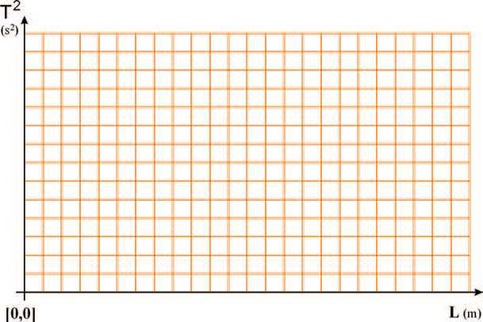

5. Σε ποιο συμπέρασμα καταλήγεις για τη σχέση που συνδέει το μήκος του εκκρεμούς με την περίο­

δό του;

» Αξιολόγησε την προσπάθεια σου

Σε αυτή την εργαστηριακή άσκηση μελέτησες πειραματικά την ταλάντωση του απλού εκκρεμούς:

Επιβεβαίωσες πειραματικά ότι:

α. Π περίοδος της ταλάντωσης ενός απλού εκκρεμούς είναι ανεξάρτητη από το πλάτος ταλάντω­σης και από τη μάζα όταν η γωνία εκτροπής είναι μικρή; **ΝΑΙ - ΟΧΙ**

β. Π περίοδος της ταλάντωσης εξαρτάται από το μήκος του νήματος (τετραπλασιάζεται όταν διπλα­

σιάζεται το μήκος του νήματος κ.λπ.); **ΝΑΙ - ΟΧΙ**

Αν κάποια από τις απαντήσεις σου είναι αρνητική, γράψε τις δυσκολίες που συνάντησες κατά την πειραματική διαδικασία.

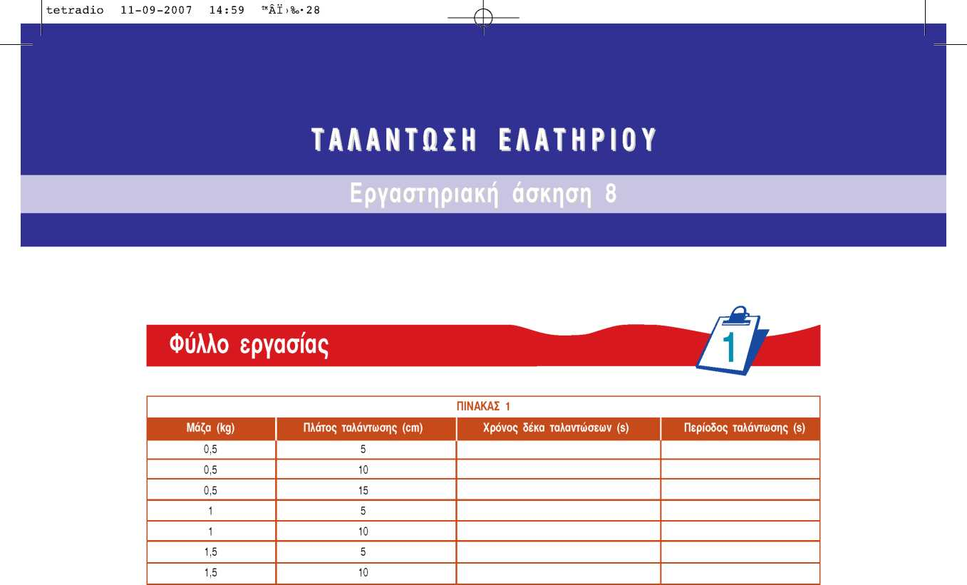

1. Υπολόγισε την περίοδο της ταλάντωσης του ελατηρίου και συμπλήρωσε την τέταρτη στήλη του πίνακα 1:

Συνολικός χρόνος 10 ταλαντώσεων (s)

10

2. Με βάση τα δεδομένα του πίνακα 1 συμπλήρωσε τις προτάσεις:

Η περίοδος της ταλάντωσης του ελατηρίου είναι από το πλάτος της ταλάντωσης.

Η περίοδος της ταλάντωσης του ελατηρίου (**μεγαλώνει/μικραίνει**) όταν η μάζα του

σώματος που ταλαντώνεται (**αυξάνεται/ελατώνεται**).

Όταν η μάζα του σώματος διπλασιάζεται, τότε η περίοδος της ταλάντωσης

» Αξιολόγησε την προσπάθεια σου

Σε αυτή την εργαστηριακή άσκηση μέτρησες την περίοδο ταλάντωσης ενός σώματος που είναι κρεμασμένο στην άκρη ενός ελατηρίου, σε συνάρτηση με το πλάτος της ταλάντωσης και τη μάζα του σώματος. Μπόρεσες να διαπιστώσεις πειραματικά ότι:

α. Η περίοδος είναι ανεξάρτητη από το πλάτος της ταλάντωσης; **ΝΑΙ - ΟΧΙ**

,. Η περίοδος της ταλάντωσης εξαρτάται από τη μάζα του σώματος που ταλαντώνεται; **ΝΑΙ - ΟΧΙ**

° ράψε τις δυσκολίες που συνάντησες κατά τη διεξαγωγή της πειραματικής διαδικασίας.

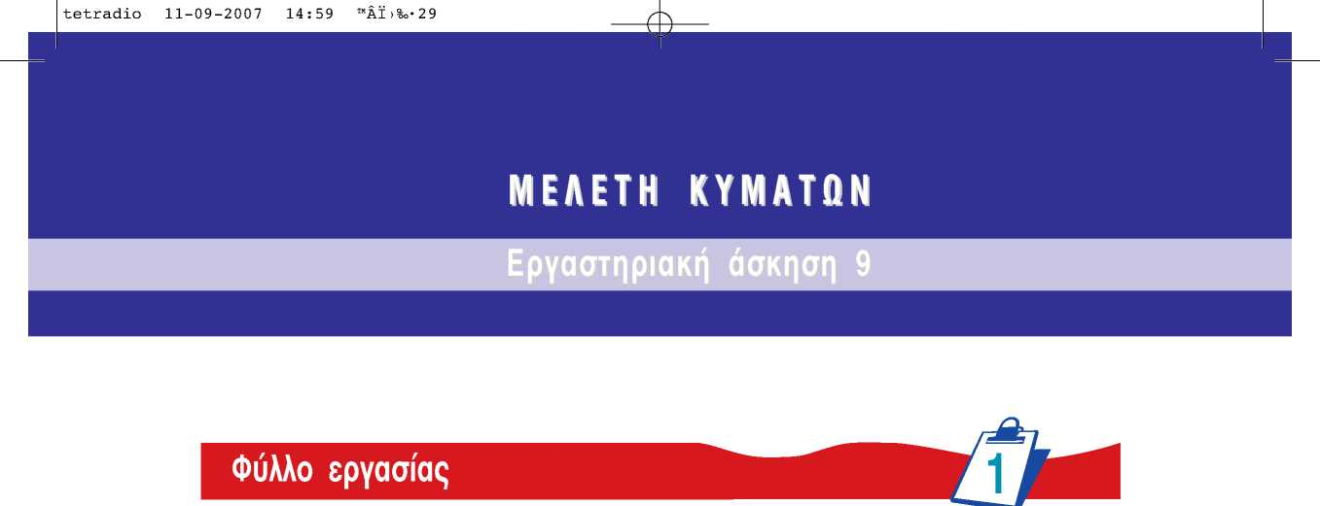

Πείραμα 1: Εγκάρσια και διαμήκη κύματα

1. Παρατηρώ ότι η διαταραχή (παλμός) που δημιουργήθηκε από την κίνηση του χεριού μου διαδίδεται
2. Κάθε σημείο του ελατηρίου κινείται στη διεύθυνση που διαδίδεται η διαταραχή (διεύ­θυνση διάδοσης του κύματος). Στο ελατήριο διαδίδεται ένα κύμα.
3. Παρατηρώ ότι η διαταραχή που δημιουργείται με τη συσπείρωση των σπειρών του ελατηρίου διαδί­δεται του ελατηρίου. Οι σπείρες του ελατηρίου κινούνται

στη διεύθυνση διάδοσης της Στο ελατήριο δημιουργείται ένα κύμα.

*Δ Δ , - Δ - - , , ,* ΔΧ

4.

Υπολόγισε την ταχύτητα διάδοσης του κύματος απο τη σχέση c = — , οπου Δχ=10 L και Δί είναι οι αντίστοιχοι χρόνοι που έχεις καταγράψει στη στήλη 2 του πίνακα 1.

**ΠΙΝΑΚΑΣ 1**

|  |  |  |
| --- | --- | --- |
| **Μήκος ελατηρίου L (m)** | **Χρόνος διάδοσης της διαταραχής σε απόσταση 10 L (s)** | **Ταχύτητα διάδοσης c (m/s)** |
| 3,5 |  |  |
| 4,5 |  |  |
| 5,0 |  |  |
| 5,5 |  |  |
| 6,0 |  |  |

Συμπλήρωσε την τρίτη στήλη του πίνακα 1.

5. Με βάση τα στοιχεία της πρώτης και της τρίτης στήλης του πίνακα 1, σε ποιο συμπέρασμα κατα­λήγεις για τη μεταβολή της ταχύτητας διάδοσης του κύματος σε σχέση με τη μεταβολή του μήκους του ελατηρίου;

Πείραμα 2: Μέτρηση μήκους κύματος - Εξίσωση του κύματος

1. Σύγκρινε την πρώτη με την τελευταία στήλη του πίνακα 2. Σε ποιο συμπέρασμα καταλήγεις για τη μεταβολή του μήκους κύματος σε σχέση με τη μεταβολή του μήκος του ελατηρίου, όταν η συχνό­τητα είναι σταθερή;

|  |  |  |
| --- | --- | --- |
|  | | |
| **Μήκος ελατηρίου L (m)** | **Συχνότητα f (Hz)** | **Μήκος κύματος ϊ (m)** |
|  |  |  |
|  |  |  |
|  |  |  |
|  |  |  |
|  |  |  |

2. Ερμήνευσε τη μεταβολή του μήκους κύματος σε συνάρτηση με το μήκος του ελατηρίου, η οποία προκύπτει από τον πίνακα 2, συνδυάζοντας την εξίσωση του κύματος c=f*·*λ και τα συμπεράσματά σου από το πείραμα 1.

» Αξιολόγησε την προσπάθεια σου

Σε αυτή την εργαστηριακή άσκηση:

1. Παρατήρησες τη διάδοση εγκαρσίων και διαμηκών κυμάτων σε ελατήρια κυματισμών; **ΝΑΙ - ΟΧΙ**
2. Μέτρησες την ταχύτητα διάδοσης του κύματος και διαπίστωσες ότι εξαρτάται από τη δύναμη που τεντώνει το ελατήριο; **ΝΑΙ - ΟΧΙ**
3. Μέτρησες τη συχνότητα και το μήκος κύματος ενός αρμονικού κύματος; **ΝΑΙ - ΟΧΙ**
4. Διαπίστωσες ότι το μήκος κύματος είναι ανάλογο με την ταχύτητα διάδοσης του κύματος όταν η συχνότητα διατηρείται σταθερή; **ΝΑΙ - ΟΧΙ**

Κατάγραψε τις δυσκολίες που συνάντησες κατά τη διεξαγωγή της εργαστηριακής άσκησης.

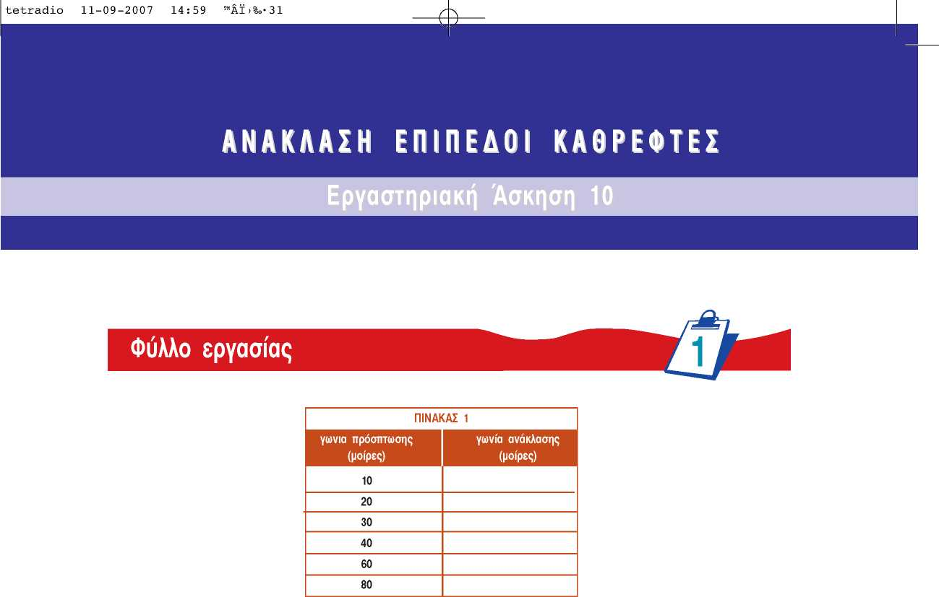

1. Σύμφωνα με την πειραματική διαδικασία ποια είναι η σχέση μεταξύ της γωνίας πρόσπτωσης (α) και της γωνίας ανάκλασης (β) κατά την ανάκλαση μιας φωτεινής δέσμης σε επίπεδο καθρέφτη;
2. Χρησιμοποίησε το προηγούμενο συμπέρασμα:

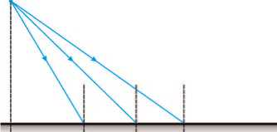Στο διπλανό σχήμα σχεδίασε τρεις φωτεινές δέσμες που εκπέμπονται από το φωτεινό αντικείμενο Α, προσπίπτουν στον επίπεδο καθρέφτη και ανακλώνται από αυτόν. Με το μοιρογνωμόνιο μέτρησε τη γωνία πρόσπτωσης κάθε δέσμης. Αφού σχεδιάσεις τις ανακλώμενες δέσμες, προέκτεινέ τις μέχρι να συναντηθούν.

Α

Επίπεδος Καθρέφ

Συμπλήρωσε τις προτάσεις: Παρατηρώ ότι οι των ανακλώμενων δεσμών που προέρχονται από το φωτεινό σημείο Α διέρχονται από το σημείο Α’ που είναι συμμετρικό του Α ως προς το επίπεδο του καθρέφτη. Το σημείο Α’ είναι το του Α.

1. Ένωσε με μια ευθεία γραμμή τα σημεία Α και Α’. Μέτρησε με το χάρακα τις αποστάσεις α και α’ των σημείων Α και Α’ από τον καθρέφτη.

α= cm

α’= cm

Συμπλήρωσε τις προτάσεις: Π ευθεία που ενώνει το φωτεινό σημείο Α με το του Α’,

είναι στον επίπεδο καθρέφτη. Π απόσταση του φωτεινού σημείου Α από τον καθρέφτη

είναι με την απόσταση του ειδώλου του Α’ από τον καθρέφτη. Το αντικείμενο και το είδω­

λό του ως προς έναν επίπεδο καθρέφτη είναι

1. Διατύπωσε ένα γενικό κανόνα για να βρίσκεις το είδωλο ενός φωτεινού αντικειμένου σε έναν επίπε­δο καθρέφτη.
2. Με βάση το διπλανό σχήμα:

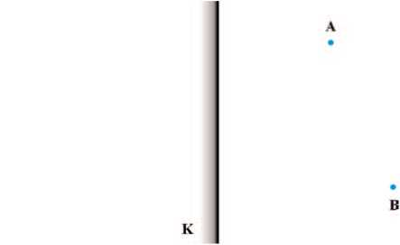*V* Κατασκεύασε το είδωλο Α’ του φωτεινού αντι­κειμένου Α ως προς στον καθρέφτη Κ.

*J* Με τη βοήθεια του Α’ σχεδίασε την ακτίνα που ξεκινάει από το Α, προσπίπτει στον καθρέφτη, ανακλάται σε ένα σημείο του Γ και περνάει από το σημείο Β.

*J* Με ένα υποδεκάμετρο μέτρησε τη διαδρομή ΑΓΒ που ακολούθησε το φως.

*J* Διάλεξε ένα άλλο τυχαίο σημείο Δ του καθρέ­φτη. Σχεδίασε τις ευθείες ΑΔ και ΔΒ.

*J* Μέτρησε το μήκος της διαδρομής ΑΔΒ και σύγκρινέ τη με το μήκος της διαδρομής που ακολούθησε το φως. Ποια διαδρομή έχει μεγα­λύτερο μήκος; Διατύπωσε ένα συμπέρασμα:

» Αξιολόγησε την προσπάθεια σου

Σε αυτή την εργαστηριακή άσκηση:

1. Κατάφερες να δείξεις πειραματικά ότι, κατά την ανάκλαση λεπτής φωτεινής δέσμης σε επίπεδο καθρέφτη, η γωνία πρόσπτωσης είναι ίση με τη γωνία ανάκλασης; **ΝΑΙ - ΟΧΙ**
2. Κατασκεύασες γεωμετρικά το είδωλο ενός φωτεινού αντικειμένου ως προς έναν επίπεδο καθρέ­φτη; **ΝΑΙ - ΟΧΙ**

Κατάγραψε τις δυσκολίες που συνάντησες κατά τη διεξαγωγή της εργαστηριακής άσκησης.

ΣΦΑΙΡΙΚΟΙ ΚΑΘΡΕΦΤΕΣ

Εργαστηριακή άσκηση 11

Φύλλο εργασίας

**1**



Γραφικός προσδιορισμός της θέσης ειδώϊου φωτεινού αντικειμένου από κοιϊο σφαιρικό καθρέφτη

Στα παρακάτω σχήματα έχουν σχεδιαστεί κοίϊοι και κυρτοί καθρέφτες όμοιοι με αυτούς που χρη­σιμοποίησες κατά την εκτέλεση του πειράματος, ο κύριος άξονας του κάθε καθρέφτη, η κύρια εστία του, καθώς και ένα φωτεινό βέλος.

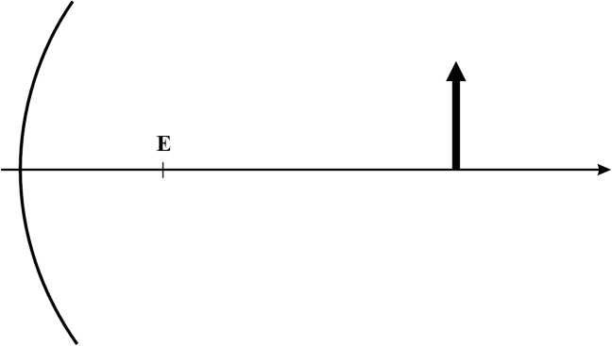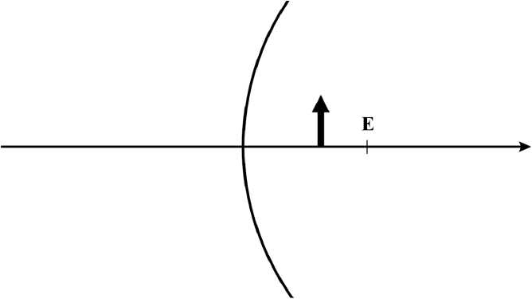

Κατασκεύασε το είδωλο του φωτεινού βέλους, χρησιμοποιώντας τις ιδιότητες της κύριας εστίας και στις τρεις περιπτώσεις.

Με βάση τις γεωμετρικές σου κατασκευές, συμπλήρωσε τις προτάσεις:

Όταν το φωτεινό αντικείμενο βρίσκεται σε απόσταση από τον κοίλο καθρέφτη μεγαλύτερη της εστια­κής, τότε το είδωλό του είναι Αντίθετα, όταν το φωτεινό αντικείμενο βρίσκεται σε από­σταση από τον κοίλο καθρέφτη μικρότερη της εστιακής, τότε το είδωλό του είναι Το

είδωλο του βέλους στον κυρτό καθρέφτη είναι πάντοτε και του αντικειμένου.

Γραφικός προσδιορισμός της θέσης του ειδώϊου φωτεινού αντικειμένου σε κυρτό σφαιρικό καθρέφτη

α. Στο σχήμα που ακολουθεί κάνε τη γεωμετρική κατασκευή του ειδώλου του φωτεινού αντικειμένου ως προς τον κυρτό σφαιρικό καθρέφτη και υπολόγισε τη θέση του (απόστασή του β’ από το φακό).

β’= cm

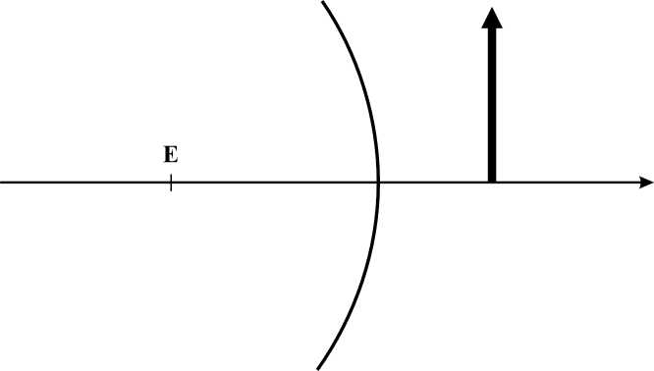

Με βάση τις γεωμετρικές σου κατασκευές, συμπλήρωσε τις προτάσεις:

Όταν το φωτεινό αντικείμενο βρίσκεται μπροστά από κάτοπτρο, τότε το είδωλο που

σχηματίζεται από το κάτοπτρο είναι (πραγματικό/φανταστικό) (ορθό/αντεστραμμένο)

και (μεγαλύτερο/μικρότερο) του αντικειμένου.

» Αξιολόγησε την προσπάθεια σου

Σε αυτή την εργαστηριακή άσκηση:

1. Προσδιόρισες την κύρια εστία ενός κοίλου και ενός κυρτού σφαιρικού καθρέφτη και μέτρησες τις εστιακές τους αποστάσεις; **ΝΑΙ - ΟΧΙ**
2. Κατασκεύασες γεωμετρικά το είδωλο ενός φωτεινού αντικειμένου ως προς έναν κοίλο και ένα κυρτό σφαιρικό καθρέφτη; **ΝΑΙ - ΟΧΙ**
3. Σχημάτισες πάνω σε οθόνη το πραγματικό είδωλο της φλόγας του κεριού μέσα από κοίλο σφαι­ρικό καθρέφτη; **ΝΑΙ - ΟΧΙ**
4. Πραγματοποίησες γεωμετρική κατασκευή του ειδώλου του φωτεινού αντικειμένου (φλόγα κεριού); **ΝΑΙ - ΟΧΙ**
5. Π θέση του ειδώλου που προέκυψε από τη γεωμετρική κατασκευή συμφωνούσε με την πειραμα­τική της τιμή; **ΝΑΙ - ΟΧΙ**

Αν ΟΧΙ, εξήγησε τους λόγους της ασυμφωνίας της θεωρητικής τιμής και του πειραματικού απο­τελέσματος.

Κατάγραψε τις δυσκολίες που συνάντησες κατά τη διεξαγωγή της εργαστηριακής άσκησης.

κης διάταξης παρόμοια με αυτή της εικόνας 3, ακολουθώντας τα επόμενα βήματα:

*J* Σχεδίασε δύο ορθογώνιους άξονες ΟΧ και ΟΥ. Βαθμονόμησε τους σε cm, με κλίμακα 1:2.

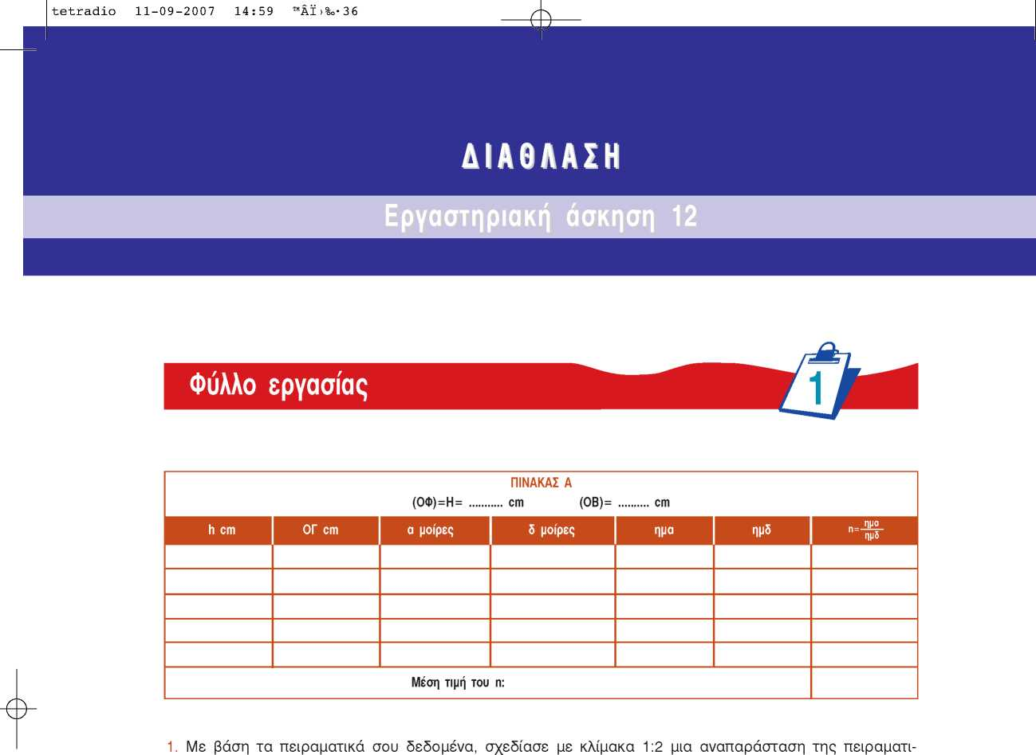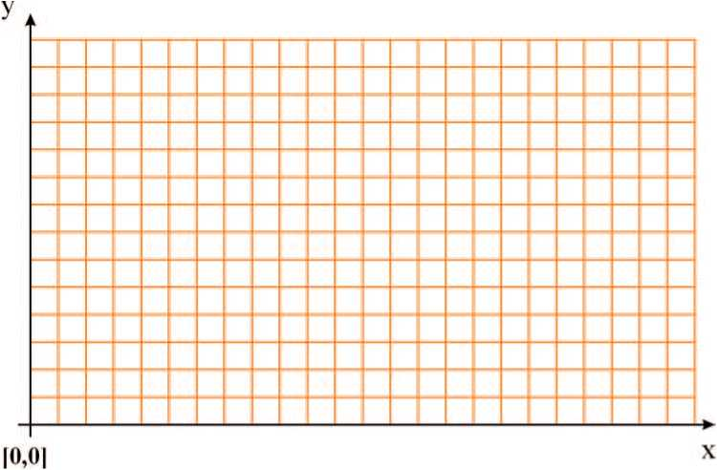

*V* Πάνω στον Oy τοποθέτησε το σημείο °, έτσι ώστε ΟΦ=Π και πάνω στον Οχ το σημείο Β (βλέπε πίνακα Α). Σχεδίασε την ΦΒ, που είναι η πορεία της φωτεινής δέσμης όταν το δοχείο ήταν κενό.

*J* Σχεδίασε τη στάθμη του νερού, τραβώντας μια παράλληλη με τον Οχ σε απόσταση h από αυτόν (χρησιμοποίησε την πρώτη τιμή του h, στην 1η στήλη του πίνακα Α). Π παράλληλη αυτή τέμνει τη ΦΒ στο σημείο Α.

*J* Πάνω στον άξονα Οχ τοποθέτησε το σημείο °. (Την τιμή του Ο°, θα τη βρεις στη 2η στήλη του πίνακα Α). Τράβηξε την ευθεία Α°, που είναι η πορεία της διαθλώμενης δέσμης μέσα στο νερό.

*J* Στο σημείο Α φέρε την κάθετη στην επιφάνεια του νερού, οπότε σχηματίζονται οι γωνίες πρό­σπτωσης α και διάθλασης δ (εικόνα 3).

1. Με ένα μοιρογνωμόνιο μέτρησε τις γωνίες πρόσπτωσης α και διάθλασης δ και κατάγραψε τις τιμές τους στα αντίστοιχα κελιά του πίνακα Α. Επανάλαβε όλα τα προηγούμενα βήματα για κάθε τιμή του ύψους του νερού και κατάγραψε τις τιμές των γωνιών α και δ στις αντίστοιχες στήλες του πίνακα Α.
2. Υπολόγισε τα ημίτονα των γωνιών α και δ και το δείκτη διάθλασης n, για κάθε γραμμή του πίνακα Α και συμπλήρωσε τα αντίστοιχα κελιά.
3. Υπολόγισε τη μέση τιμή των πειραματικών τιμών του δείκτη διάθλασης του νερού. Σύγκρινε το απο­τέλεσμα που βρήκες με την τιμή του δείκτη διάθλασης που υπάρχει στη βιβλιογραφία.

» Αξιολόγησε την προσπάθεια σου

Σε αυτή την εργαστηριακή άσκηση:

1. Παρατήρησες την αλλαγή της διεύθυνσης μιας λεπτής φωτεινής δέσμης κατά τη διέλευσή της

από τον αέρα στο νερό; **ΝΑΙ - ΟΧΙ**

1. Σχεδίασες την πειραματική διάταξη που χρησιμοποίησες με κλίμακα 1:2; **ΝΑΙ - ΟΧΙ**
2. Μπόρεσες να σχηματίσεις τις γωνίες πρόσπτωσης και διάθλασης της φωτεινής δέσμης πάνω στη σχηματική αναπαράσταση που σχεδίασες και να τις μετρήσεις; **ΝΑΙ - ΟΧΙ**
3. Υπολόγισες το δείκτη διάθλασης του νερού και τη μέση τιμή του με βάση τις μετρήσεις σου; Αν ναι, η τιμή που βρήκες είναι περίπου ίδια με αυτή που αναγράφεται στο βιβλίο της Φυσικής; **ΝΑΙ - ΟΧΙ**

Κατάγραψε τις δυσκολίες που συνάντησες κατά τη διεξαγωγή της εργαστηριακής άσκησης.

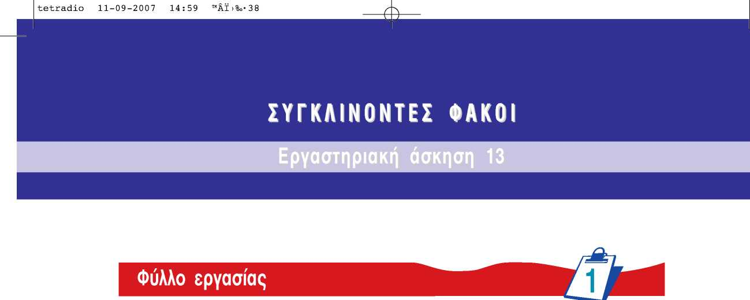

Θεωρητικός (γεωμετρικός) προσδιορισμός της θέσης του ειδώλου φωτεινού αντικειμένου σε σφαι­ρικό φακό.

1. Στο σχήμα που ακολουθεί, κάνε τη γεωμετρική κατασκευή του ειδώλου του φωτεινού αντικειμένου ως προς το σφαιρικό φακό και υπολόγισε τη θέση του (απόσταση του ,’ από το φακό).

,’= cm

1. Σύγκρινε την τιμή αυτή με την πειραματική τιμή



Γεωμετρική κατασκευή του ειδώλου φωτεινού αντικειμένου.

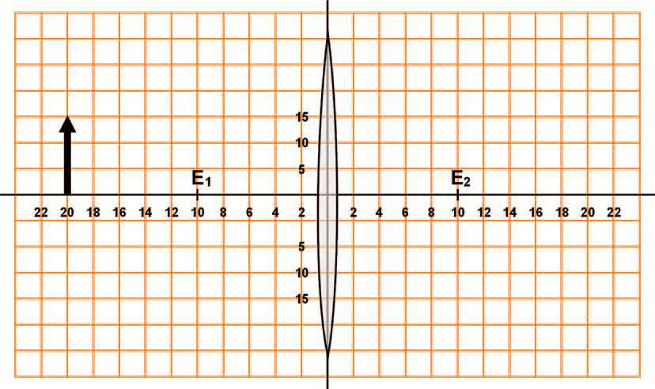

» Αξιολόγησε την προσπάθεια σου

Σε αυτή την εργαστηριακή άσκηση:

1. Μπόρεσες να μετρήσεις την εστιακή απόσταση ενός συγκλίνοντα φακού; **ΝΑΙ - ΟΧΙ**
2. Σχημάτισες πάνω σε οθόνη το πραγματικό είδωλο της φλόγας του κεριού, μέσα από το συγκλί­νοντα φακό; **ΝΑΙ - ΟΧΙ**
3. Πραγματοποίησες γεωμετρική κατασκευή του ειδώλου του φωτεινού αντικειμένου (φλόγα κεριού); **ΝΑΙ - ΟΧΙ**
4. Π θέση του ειδώλου που προέκυψε από τη γεωμετρική κατασκευή συμφωνούσε με την πειραμα­τική της τιμή; **ΝΑΙ - ΟΧΙ**

Αν ΟΧΙ, εξήγησε τους λόγους της ασυμφωνίας της θεωρητικής τιμής και του πειραματικού απο­τελέσματος.

Κατάγραψε τις δυσκολίες που συνάντησες κατά τη διεξαγωγή της εργαστηριακής άσκησης.

Με απόφαση της Ελληνικής Κυβέρνησης τα διδακτικά βιβλία του Δημο­τικού, του Γυμνασίου και του Λυκείου τυπώνονται από τον Οργανισμό Εκδόσεως Διδακτικών Βιβλίων και διανέονται δωρεάν στα Δημόσια Σχο­λεία. Τα βιβλία μπορεί να διατίθενται προς πώληση, όταν φέρουν βιβλιόσημο προς απόδειξη της γνησιότητά τους. Κάθε αντίτυπο που διατίθεται προς πώληση και δε φέρει βιβλιόσημο θεωρείται κλεψίτυπο και ο παραβάτης διώκεται σύμφωνα με τις διατάξεις του άρθρου 7 του Νόμου 1129 της 15/21 Μαρτίου 1946 (ΦΕΚ 1946, 108, Α’).

*Απαγορεύεται η αναπαραγωγή οποιουδήποτε τμήματος αυτού του βιβλί­ου, που καλύπτεται από δικαιώματα (copyright), ή η χρήση του σε οποι­αδήποτε μορφή, χωρίς τη γραπτή άδεια του Παιδαγωγικού Ινστιτούτου.*